AVISO DE CONVOCATORIA PARA LA VENTA DE BIENES DADOS DE BAJA POR INSERVIBLES, OBSOLETOS O CON REZAGO TECNOLOGICO

La E.S.E. HOSPITAL UNIVERSITARIO SAN RAFAEL DE TUNJA, en cumplimiento de lo dispuesto en la Resolución No. 328 de 3 de septiembre de 2025, Artículo 10. del procedimiento de disposición final por venta directa de bienes y en atención a la recomendación emitida por el Comité para la disposición Final de Activos Dados de Baja, según Acta 2026/04 de septiembre 17 de 2026, y acogida por la Gerencia se permite invitar al público interesado en participar en el proceso de compra de elementos dados de baja en la entidad a través de la Resolución 349 del 21 de septiembre de 2026, conforme a los siguientes términos:

FECHA DE INICIO: miércoles 14 de octubre de 2026 a las 10:00 a.m.
FECHA LIMITE: jueves 16 de octubre de 2026 a las 4:00 p.m.
FORMA: Físico SOBRE CERRADO
LUGAR: Recepción Subgerencia Administrativa y Financiera
VALOR: Los proponentes deberán ofertas precio base así:
$700 valor kilogramo para los elementos denominados “chatarra”
Repuestos para equipos biomédicos el valor base será el que aparece en relación

1. Objeto de la convocatoria
Venta de elementos dados de baja por la entidad, 41 elementos clasificados como activos fijos consistentes en chatarra, y 296 activos de control, consistentes en material de madera, sintético y otros materiales incluidos en él; de igual forma repuestos para aparatos biomédicos de los que se debe presentar en sobre independiente por la naturaleza de los mismos.

La E.S.E. Hospital Universitario San Rafael de Tunja, en desarrollo de las actividades relacionadas con la administración, control y depuración de sus bienes, identificó elementos que, de acuerdo con los procedimientos internos y los conceptos técnicos correspondientes, fueron declarados dados de baja, por encontrarse en condición de obsolescencia, deterioro, inutilidad, falta de funcionalidad, incompatibilidad tecnológica o por no resultar necesarios para el normal desarrollo de las actividades institucionales.

Como resultado del proceso de identificación y clasificación, se cuenta con cuarenta y un (41) elementos clasificados como activos fijos, principalmente constituidos por elementos en condición de chatarra, así como doscientos noventa y seis (296) activos de control, correspondientes a elementos elaborados en madera, material sintético y otros materiales, que actualmente no prestan un servicio útil para la Entidad y respecto de los cuales se determinó su baja.

Los elementos serán organizados y ofrecidos en lotes debidamente identificados, indicando su descripción, cantidad, estado y demás características relevantes, de manera que los interesados puedan conocer las condiciones de los bienes antes de presentar su oferta.

DESCRIPCIÓN Y CONFORMACIÓN DE LOS LOTES

Para efectos de la presente convocatoria, los elementos dados de baja serán agrupados y ofrecidos de acuerdo con su naturaleza y características, así:

LOTE No. 1 – ACTIVOS FIJOS DADOS DE BAJA
Conformado por cuarenta y un (41) elementos clasificados como activos fijos, constituidos principalmente por elementos en condición de chatarra, de acuerdo con el inventario y relación detallada que hace parte integral de la presente convocatoria.

LOTE No. 2 – ACTIVOS DE CONTROL DADOS DE BAJA
Conformado por doscientos noventa y seis (296) activos de control, correspondientes a elementos elaborados en madera, material sintético y otros materiales, según la relación e inventario detallado suministrado por la Entidad.

2. INSPECCIÓN FÍSICA DE LOS BIENES

Con el propósito de que los interesados puedan conocer, inspeccionar y verificar directamente el estado, características, cantidades y condiciones físicas de los bienes objeto de la presente convocatoria, la E.S.E. Hospital Universitario San Rafael de Tunja dispondrá de un período para la realización de visitas de inspección.

Los interesados podrán realizar la inspección física de los bienes los días , catorce (14) y quince (15) y diez y seis (16) de octubre de 2026, en la bodega ubicada en la carrera 16 No. 28-11 de la ciudad de Tunja, en los siguientes horarios:

- Mañana: 8:30 a.m. a 11:00 a.m.
- Tarde: 2:30 p.m. a 4:00 p.m.

La visita deberá ser previamente programada, mediante solicitud enviada al correo electrónico almacen1@hospitalsanrafaeltunja.gov.co o a través del número de contacto 301 537 8577, indicando el nombre del interesado, identificación, número de contacto y fecha y hora de preferencia para realizar la inspección.

3. Valor de referencia
El valor base para la venta de los bienes objeto de la presente convocatoria se determinará con fundamento en el estudio de mercado realizado por el Área de Almacén de la E.S.E. Hospital Universitario San Rafael de Tunja, mediante el cual se establecieron valores de referencia de acuerdo con la naturaleza y características de los materiales que conforman los bienes dados de baja.

Para los elementos clasificados como chatarra, el estudio de mercado estableció como valor base de referencia la suma de SETECIENTOS PESOS M/CTE ($700) por kilogramo.

4. Presentación de propuestas
Los interesados deberán presentar sus ofertas en sobre cerrado en la recepción de la Subgerencia Administrativa y Financiara del Hospital, desde el día 14 hasta el 16 de octubre 2026 en horario de 8:30 a 12 m. y de 2:30 a 4:00 p.m., indicando claramente:

- Oferta Económica, Valor ofrecido por kilo
- Cámara de Comercio con fecha de expedición no mayor a treinta (30) días.
- Registro Único Tributario (RUT).
- Fotocopia de la Cedula de Ciudadanía del Representante Legal.

5. Observaciones adicionales
- El contratista debe entregar certificado de chatarrización dentro de los diez (10) días calendario, siguientes al retiro de los bienes de la bodega de la entidad.
- Podrán participar todas las personas naturales o jurídicas que dentro de su objeto social en Cámara de comercio registre la actividad económica con el código CIIU 3830 o 4665.
- La propuesta económica debe ofertarse sobre la totalidad de los elementos contenidos en el lote
- El oferente deberá adquirir la totalidad de los bienes ofertados y retirarlos por sus propios medios en carrera 16 No. 28-11 de la ciudad de Tunja, el oferente deberá adquirir la totalidad de los bienes ofertados

6. Evaluación de las propuestas
El Comité de Disposición Final de Activos Dados de Baja evaluará las ofertas conforme a:
- Condiciones económicas más favorables.
- Cumplimiento de requisitos técnicos y jurídicos.
-La propuesta que se encuentre incursa en alguna causal de inhabilidad, no será tenida en cuenta para la evaluación.
- En el evento que exista un empate, la institución adjudicara a quien haya entregado primero la oferta entre los empatados, según el orden de la entrega de las mismas.

7. Adjudicación y pago
La propuesta seleccionada será recomendada a la Gerencia de la E.S.E. HOSPITAL UNIVERSITARIO SAN RAFAEL DE TUNJA, para su aprobación. El adjudicatario deberá consignar el valor correspondiente dentro de los tres (3) días hábiles siguientes a la adjudicación en la Tesorería del Hospital.

8. Entrega de los elementos
Una vez adjudicada la venta, se efectuará la entrega mediante pesaje de los bienes; con acompañamiento de la Oficina Asesora de Control Interno, dejando los respectivos registros fotográficos y certificaciones de destinación final.

se atenderá información a quienes la requieran en el correo electrónico alamcen1@hospitalsanrafaeltunja.gov.co y sadministrativa@hospitalsanrafaeltunja.gov.co. número de contacto 301.5378577.

A continuación, listado de elementos objeto de la venta, así:

ITEM | ACTIVO | REGISTRO FOTOGRÁFICO
1 | CAMILLA RODANTE | 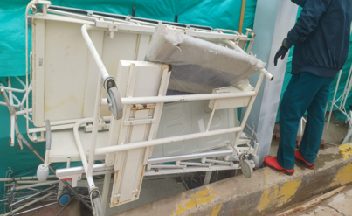
2 | CAMILLA DE RECUPERACION Y TRAN | 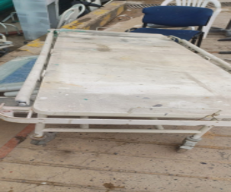
3 | MESON EN ACERO INOXIDABLE | 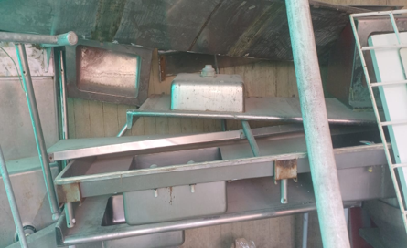
4 | CAMILLA HOSPITALARIA | 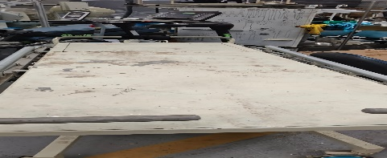
5 | CAMILLA HOSPITALARIA | 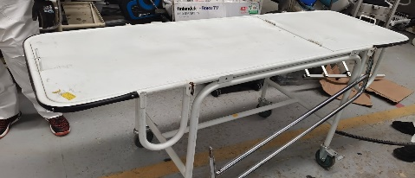
6 | CAMILLA HOSPITALARIA | 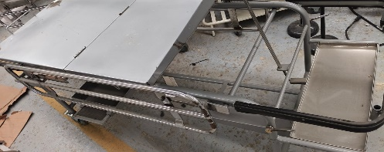
7 | CAMILLA HOSPITALARIA | 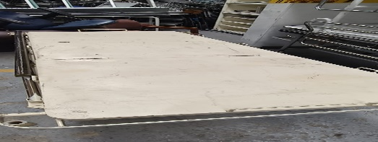
8 | CAMILLA HOSPITALARIA
9 | CAMILLA HOSPITALARIA | 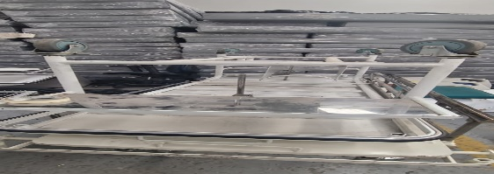
10 | CAMA ELECTRICA HOSPITALARIA | 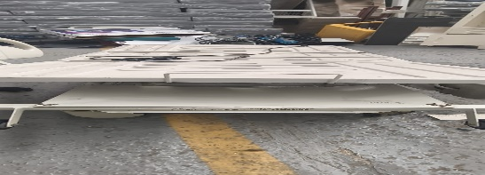
11 | CAMILLA HOSPITALARIA | 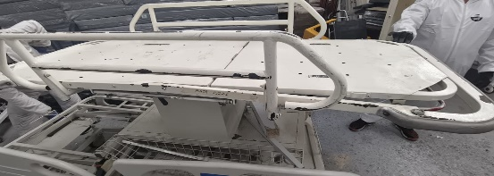
12 | CAMA ELECTRICA HOSPITALARIA | 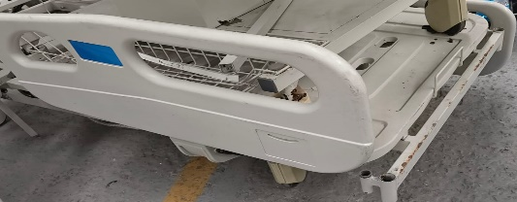
13 | SILLA ELECTRICA RECLINABLE - D | 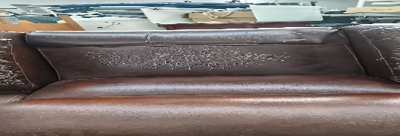
14 | SILLA ELECTRICA RECLINABLE - D | 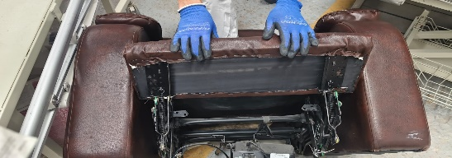
15 | SILLA ELECTRICA RECLINABLE - D | 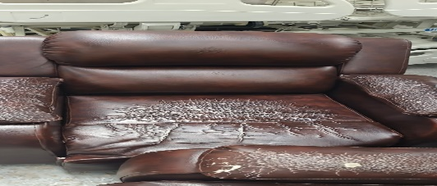
16 | SILLA ELECTRICA RECLINABLE - D | 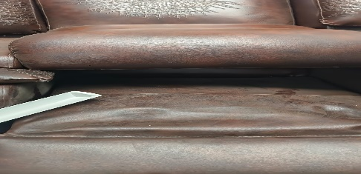
17 | CARRO PARA MEDICAMENTOS | 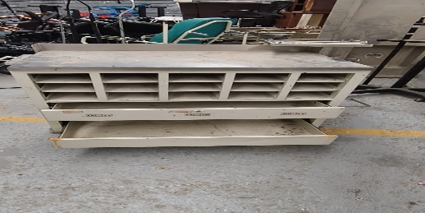
18 | LOCKER DE 16 PUESTOS | 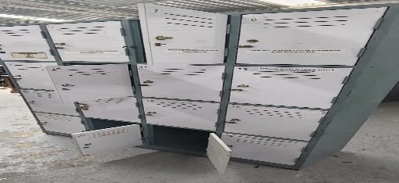
19 | ARCHIVADOR Y MODULOS GERENCIAL | 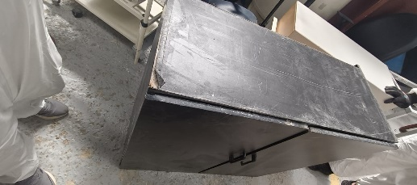
20 | ARCHIVADOR RODANTE DOBLE MECAN | 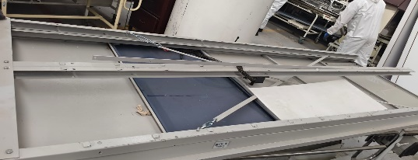
21 | CAMILLA HOSPITALARIA ESPECIAL | 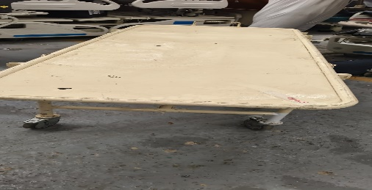
22 | CAMILLA HOSPITALARIA | 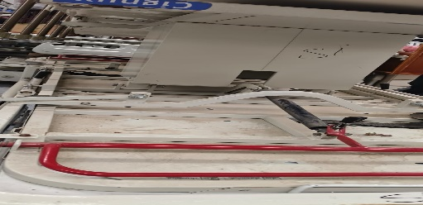
23 | CAMILLA HOSPITALARIA | 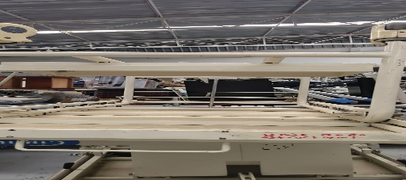
24 | CAMILLA HOSPITALARIA | 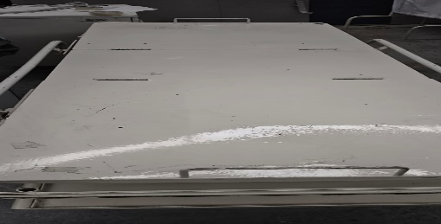
25 | CAMILLA HOSPITALARIA | 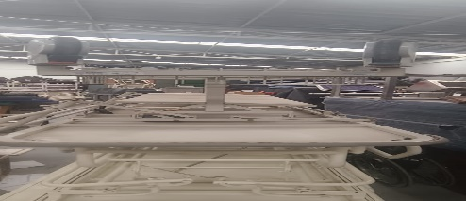
26 | CAMILLA HOSPITALARIA | 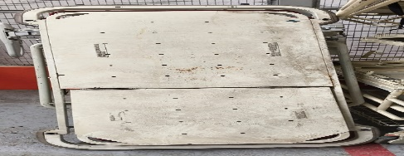
27 | CAMILLA HOSPITALARIA | 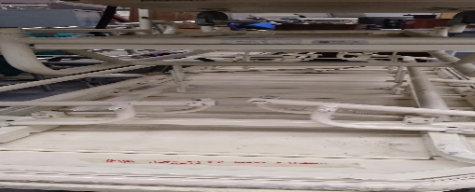
28 | CAMILLA HOSPITALARIA | 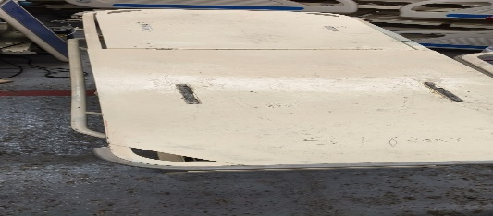
29 | CAMILLA HOSPITALARIA | 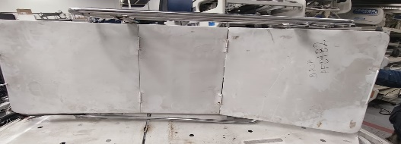
30 | CAMILLA HOSPITALARIA | 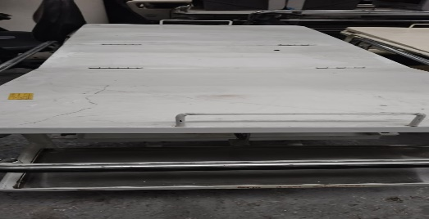
31 | CAMILLA HOSPITALARIA | 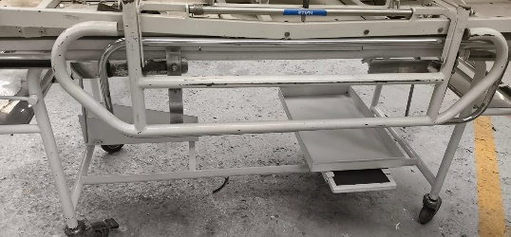
32 | CAMILLA HOSPITALARIA | 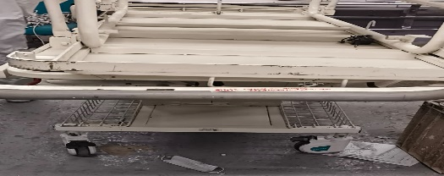
33 | CAMA HOSPITALARIA ELECTRICA | 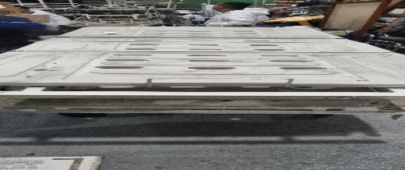
34 | CAMILLA HOSPITALARIA | 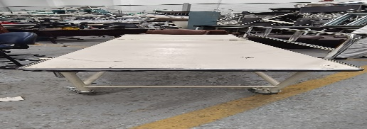
35 | ESTANTE DE ACERO INOXIDABLE | 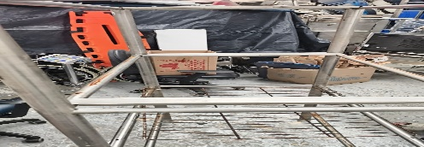
36 | CARRO UNIDOSIS | 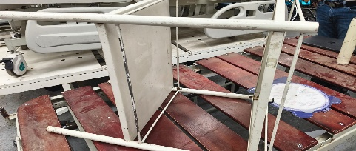
37 | CAMILLA HOSPITALARIA | 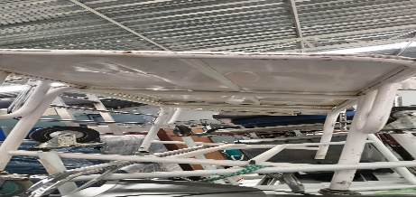
38 | CAMILLA HOSPITALARIA | 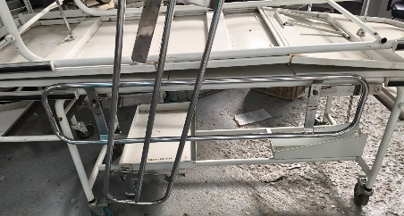
39 | CAMILLA HOSPITALARIA | 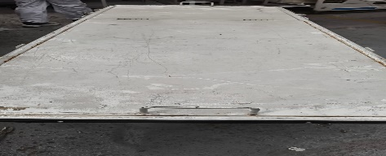
40 | CAMILLA HOSPITALARIA | 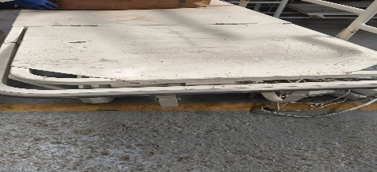
41 | CAMILLA HOSPITALARIA | 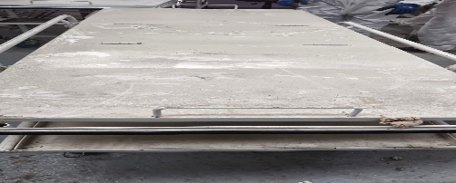
Cordialmente,

GERMAN FRANCISCO PERTUZ GONZALEZ
Gerente
E.S.E. HOSPITAL UNIVERSITARIO SAN RAFAEL DE TUNJA

Proyecto: AURA ESPERANZA ALVARADO BARRERA – Coordinadora de Almacén

VIVIANA PATRICIA POVEDA CASTELLANOS – Apoyo Jurídico Sub. Administrativa y Financiera

